UTS PRAKTIKUM


Dasar Pemrograman

Nama : Immanuel partogi pardede
NIM : 11322024
Prodi D3 Teknologi Informasi

INSTITUT TEKNOLOGI DEL
FAKULTAS VOKASI

NO 1
CODE
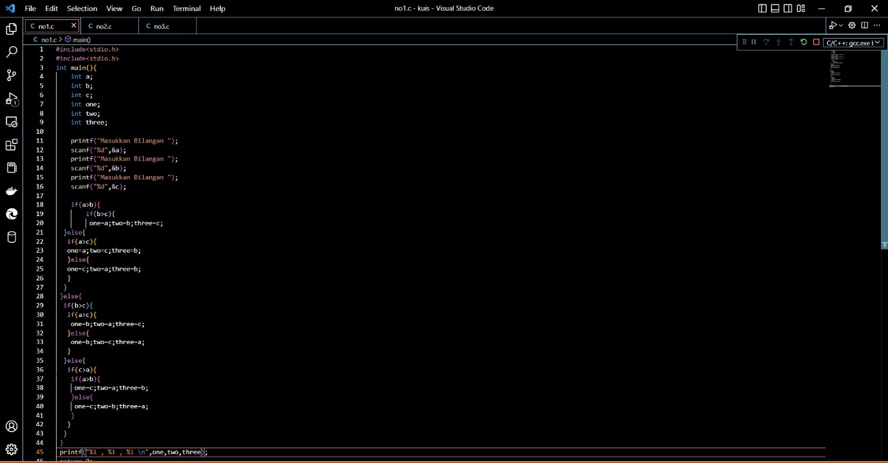
OUTPUT
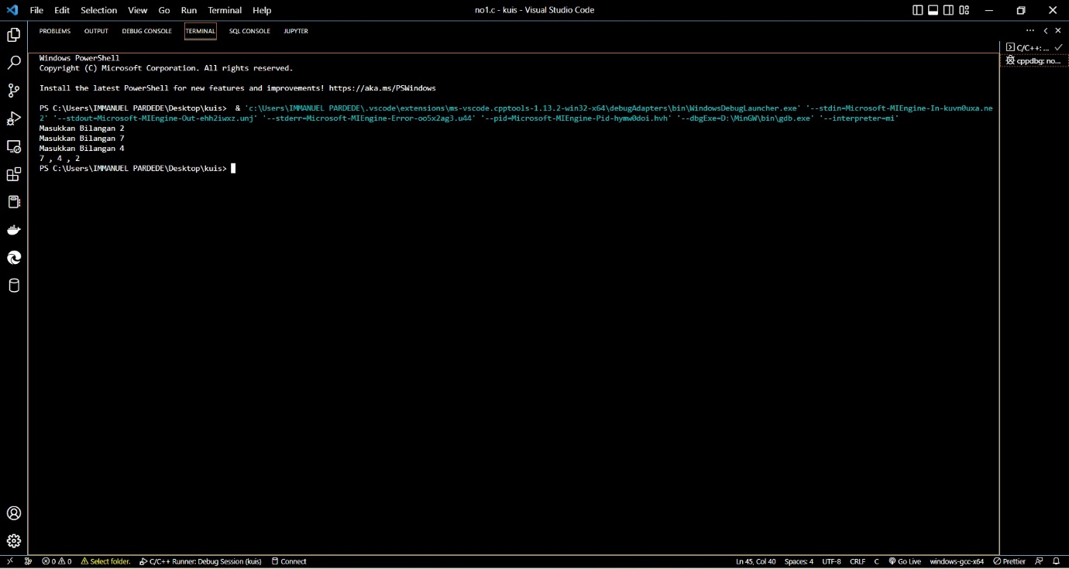

NO 2
CODE
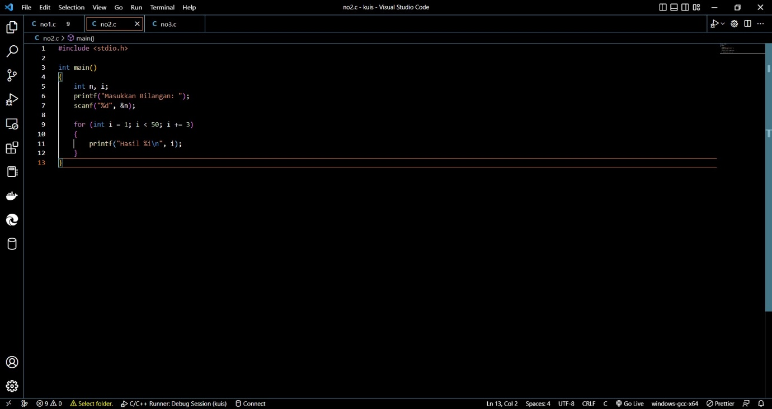

OUTPUT
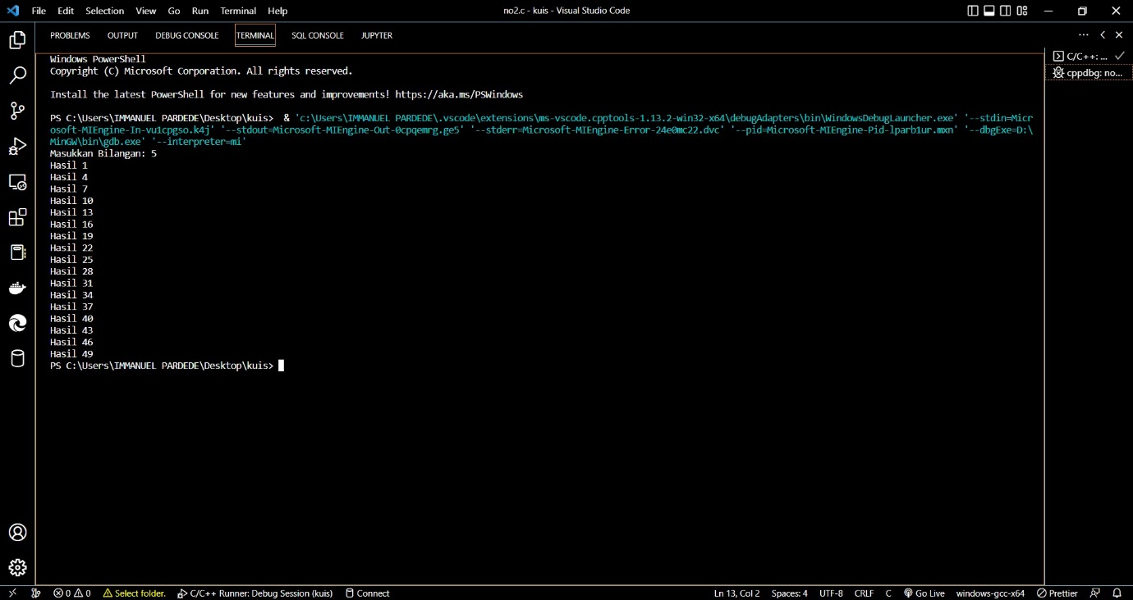

NO 3

